Мастер-класс педагогической находки
«Космос в кубе»
победителя Республиканского этапа Всероссийского профессионального конкурса «Воспитатель года России 2023»

Согласно Плана мероприятий популяризации «Года педагога и наставника» 12.06.2023г. для воспитателей старших и подготовительных групп МБДОУ «ДС № 16 «Ивушка», с целью совершенствования педагогического мастерства и создание условий для непрерывного развития профессиональной компетентности проведен мастер-класс педагогической технологии «Космос в кубе» с участием педагога ДОУ Т.В. Цверкун победителя Республиканского этапа Всероссийского профессионального конкурса «Воспитатель года России 2023». В ходе проанализировано использование современных образовательных технологий, методик при организации воспитательно-образовательного процесса в дошкольных образовательных учреждениях города. Участники семинара ознакомить с условиями для познавательного развития детей в муниципальном дошкольном образовательном учреждении «Детский сад №1 «Космос» города Евпатории Республики Крым».
Дети уже с раннего возраста проявляют интерес к науке, поэтому очень важно разрабатывать игровые формы для ее изучения. Изучение космоса помогает развивать у дошкольников память, интерес, фантазию и воображение, а также закрепить изученный материал путем многократного повторения в увлекательной форме.

Т.В. Цверкун сказала: «Мы разработали технологию "Космос в кубе", которая дает детям представление о космическом пространстве. Её уникальность заключается в том, что в процессе работы с воспитанниками были созданы разнообразные дидактические игры и задания, подобраны макеты, игрушки и предметы, которые эффективны для стимулирования и поддержки познавательной мотивации. Они делают познавательный процесс интересным, объединяя все виды деятельности дошкольников, которые проходят в повседневной жизни и в НОД. Выполнение различных заданий – идет с помощью игровых ситуаций, которые направлены на развитие логического и образного мышления, памяти, внимания, творческого воображения, речи. Ребенок узнает, что такое Вселенная и Галактика, Земля и Солнце, звезды и кометы и т.д.»
Цель: приобщить старших дошкольников к познанию окружающего мира средствами технологии «Космос в кубе».
Задачи:
Создать условия для формирования компонентов всестороннего развития.
Формировать достоверные знания об окружающем мире.
Развивать высшие психические функции и познавательные процессы: внимание, восприятие, мышление, память, воображение, произвольное поведение, наблюдательность, сообразительность, фантазию.
Развивать речь: расширять словарный запас, обогащать активный словарь, формировать правильное звукопроизношение, звуковую культуру речи; умение составлять простейшие, но интересные по смысловой нагрузке и содержанию рассказы, грамматически и фонетически правильно строить фразы, композиционно оформлять их содержание.
Развивать мелкую моторику рук.
Весь дидактический и игровой материал технологии «Космос в кубе» находится в пяти кубах разного цвета, соответствующие пяти образовательным областям дошкольного образования:
Желтый куб: социально-коммуникативное развитие;
Синий куб: речевое развитие;
Серебристый куб: познавательное развитие;
Красный куб: художественно-эстетическое развитие;
Красный куб: физическое развитие.
Технология представляет собой куб с множеством приспособлений для игр: карманы с липкой основой для названий, окошками, конвертами, подвижными деталями и т.п. Для ребенка весь развивающий смысл состоит в том, что он может самостоятельно брать и перекладывать, застегивать и передвигать, закрывать и открывать по своему усмотрению все то, что находится в кубе, а еще и вдобавок мастерить сам. Ребенок может осуществить любую деятельность: провести наблюдение, выполнить поручения, изучить и исследовать материал. Эстетичность оформления технологии даёт возможность развития у дошкольников эстетического вкуса и культуры оформления игр, способствует развитию художественно-эстетических способностей.
Совместная игра сближает взрослого и ребенка, способствует активному участию родителей в жизни ДОУ, повышению их педагогической компетентности в вопросах воспитания детей. Также помогает ребенку лучше понять и запомнить материал; является отличным способом для повторения, изученного и пройденного; помогает ребенку познавать самостоятельно, собирать информацию для решения задач и правил.
Педагогическая целесообразность материалов объясняется необходимостью создания специальных условий в дошкольных учреждениях, способствующих полному раскрытию познавательного и творческого потенциала у детей, через изучение темы космос.
Практическая значимость материалов методической разработки заключается в эффективном использовании в работе технологии «Космос в кубе» с детьми старшего дошкольного возраста. Ведь именно в возрасте 5-7 ребенок усваивает наибольшее количество информации. Благодаря целенаправленному руководству взрослых, наглядных пособий, ребенок весело и просто запомнит материал.

«Космос в кубе» – отвечает всем требованиям ФГОС дошкольного образования. «Космос в кубе» – отвечает всем требованиям ФГОС дошкольного образования.

СЕРЕБРЯНЫЙ КУБ. Освоение дошкольниками образовательной области «Познание»
Познание космоса помогает ребенку развить критическое мышление. С помощью серебряного куба дети будут изучать природу возникновения и развития различных явлений, поймут многие научные теории. Космический куб также может быть полезен для развития математического мышления у детей. При решении задач и выполнении упражнений дети используют свое внимание, концентрацию и логическое мышление. Это позволяет развивать все аспекты интеллекта: критического мышления, творческого мышления, памяти и абстрактного мышления. Данный куб помогает изучить и понять основные понятия космоса, (таких как планеты, звезды, галактики, кометы, астероиды и т.д.), с помощью 4D карточек, можно увидеть различия и особенности разных космических тел (исследовать поверхности планет или увидеть запуск ракеты непосредственно в группе и т.д.).
НАПОЛНЕНИЕ КУБА
- МАКЕТ ПЛАНЕТЫ ЗЕМЛЯ
- ТАКТИЛЬНЫЕ ПЛАНЕТЫ
- РАКЕТА «ВРЕМЯ ПЕРВЫХ» - дидактическая игра
- «СОРТИРОВКА МУСОРА» - дидактическая игра
- «ВОЛШЕБНЫЕ СОЗВЕЗДИЯ» - дидактическая игра
- «ЗВЕЗДНОЕ НЕБО» - дидактическая игра
- ЭКСПЕРИМЕНТЫ
- «СЧЕТ И ЦИФРЫ»
- «РЕШАЛКИ» - дидактическая игра
- «НАЙДИ ПОЛОВИНКУ» - дидактическая игра
- ЛАБИРИНТЫ
- СОСТАВЬ КАРТИНКУ ПО ЦИФРАМ - дидактическая игра
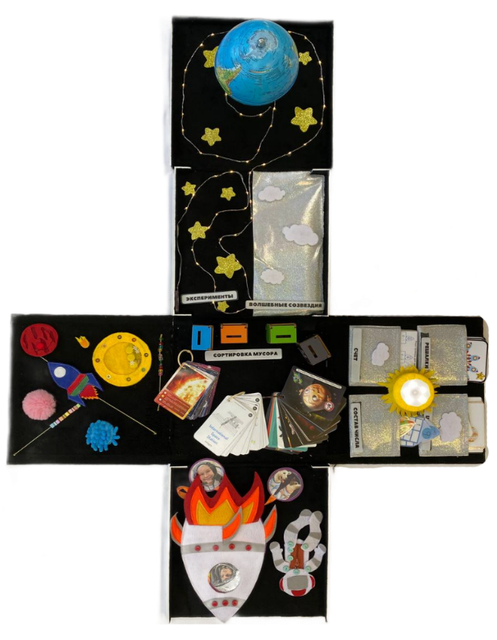
- «ПРЯМО ИЛИ ПО КРУГУ?» - дидактическая игра
- «КАРТОЧКИ 4D»
- «ИНТЕРЕСНЫЕ ФАКТЫ 4D»

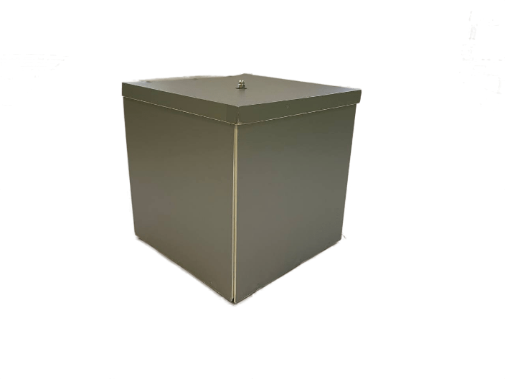
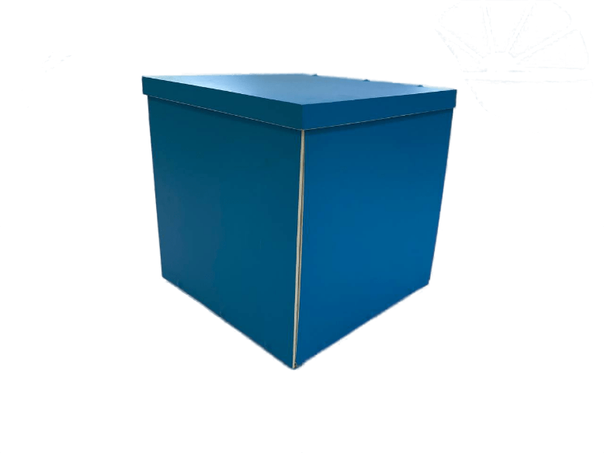
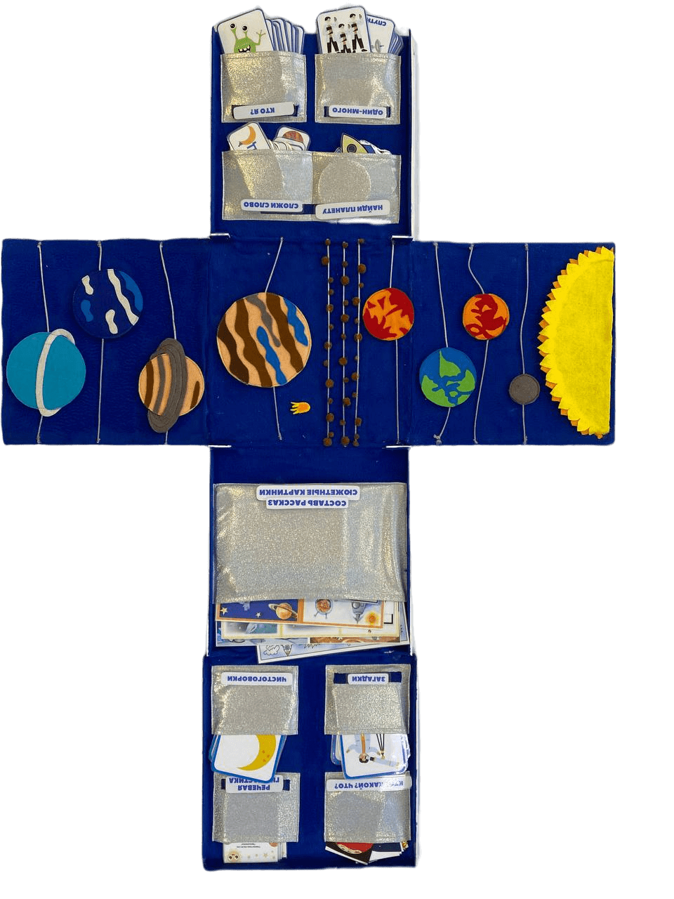

СИНИЙ КУБ. Освоение дошкольниками образовательной области «Речевое развитие»
Использование синего куба в игровой форме помогает детям развивать языковые навыки детей. Дошкольники могут изучать новые слова, космическую терминологию и расширять словарный запас. В этом помогут элементы куба с изображениями различных предметов, объектов и понятий. Придумывая различные сказки, дошкольники выполняют речевые упражнения, закрепляют новые слова и понятия, учатся описывать и объяснять свои мысли. Что помогает им обогатить свой словарный запас, улучшать произношение и грамматику, а также развивать речевое творчество, что в последствии является предпосылкой к обучению грамоте. Стимулируют интерес к речевому развитию игры, сюжетные картинки, задания, фетровый макет с подвижными объектами Солнечной системы.

НАПОЛНЕНИЕ КУБА
- «КТО Я?» - дидактическая игра
- «ОДИН-МНОГО» - дидактическая игра
- «КТО? КАКОЙ? ЗАЧЕМ?» - дидактическая игра
- «СЛОЖИ СЛОВО» - дидактическая игра
- «АЛФАВИТ»
- «НАЙДИ ПЛАНЕТУ» - дидактическая игра
- «ЧИСТОГОВОРКИ»
- «ЗАГАДКИ»
- «СЮЖЕТНЫЕ КАРТИНКИ»
- «СОСТАВЬ РАССКАЗ: ПО СХЕМЕ, ИЗОБРАЖЕНИЮ»
- «РЕЧЕВАЯ ГИМНАСТИКА»
- ФЕТРОВЫЕ ПЛАНЕТЫ СОЛНЕЧНОЙ СИСТЕМЫ
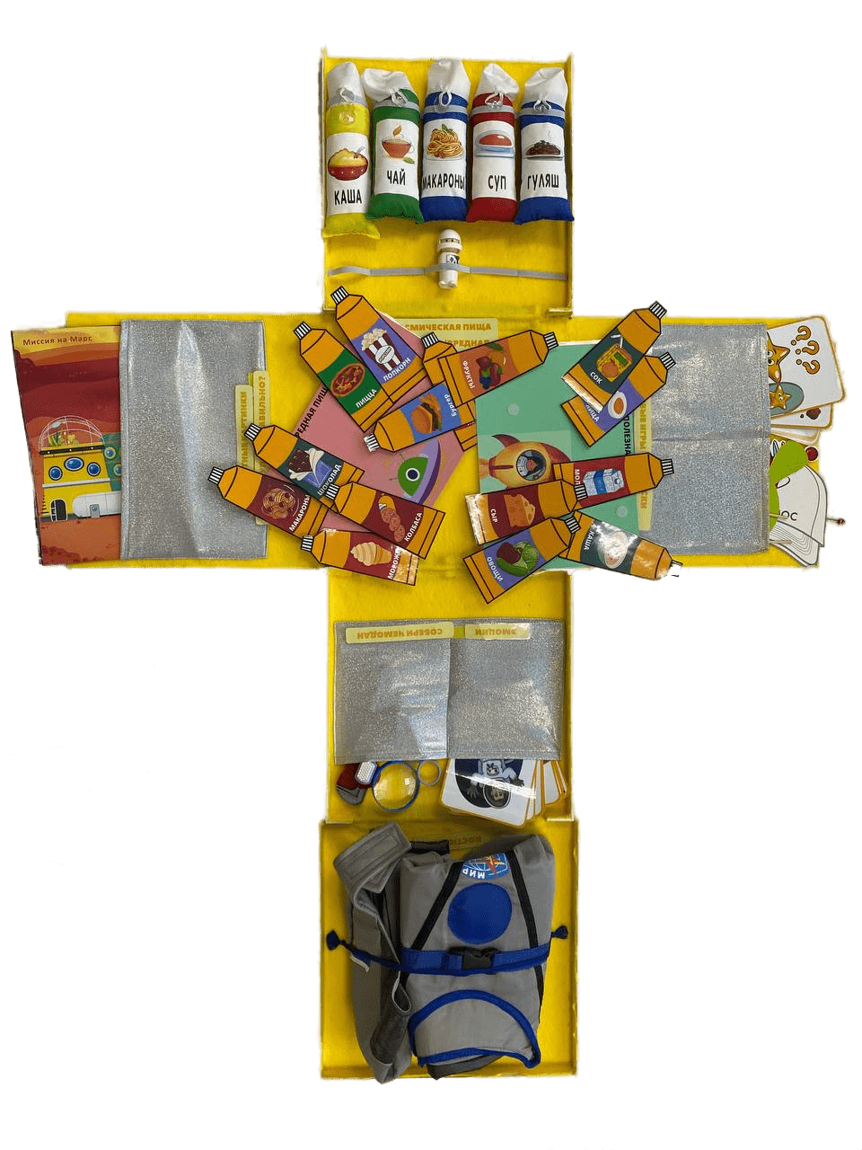
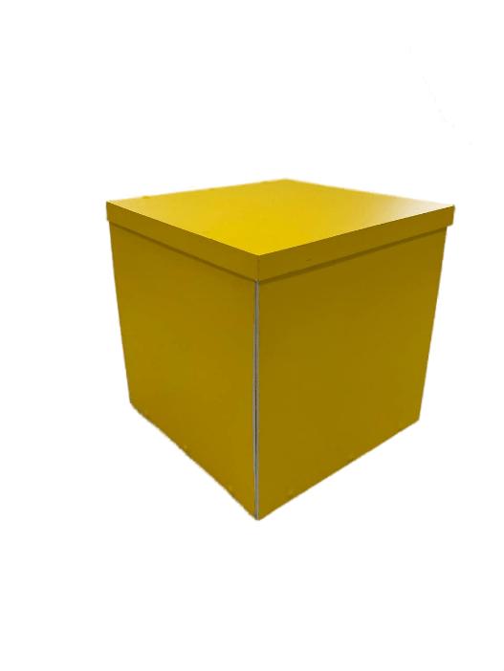

ЖЕЛТЫЙ КУБ. Освоение дошкольниками образовательной области «Социально-коммуникативное развитие»
При использовании желтого куба дети могут развивать коммуникативные навыки и умения работы в коллективе. Они совместно решают проблемные ситуации, выслушивают различные точки зрения, находят компромиссы и распределяют роли в сюжетно-ролевых играх. Кроме того, они узнают о ролях космонавтов на борту станции и их вкладе в общее благо. Изучение космоса с помощью желтого куба может вызвать у детей разнообразные эмоции.
НАПОЛНЕНИЕ КУБА
- «СОБЕРИ ЧЕМОДАНЧИК» - дидактическая игра
- МАСКИ ДЛЯ СЮЖЕТНО-РОЛЕВЫХ ИГР
- «ЧТО ЛИШНЕЕ» - дидактическая игра
- СЮЖЕТНО-РОЛЕВЫЕ ИГРЫ
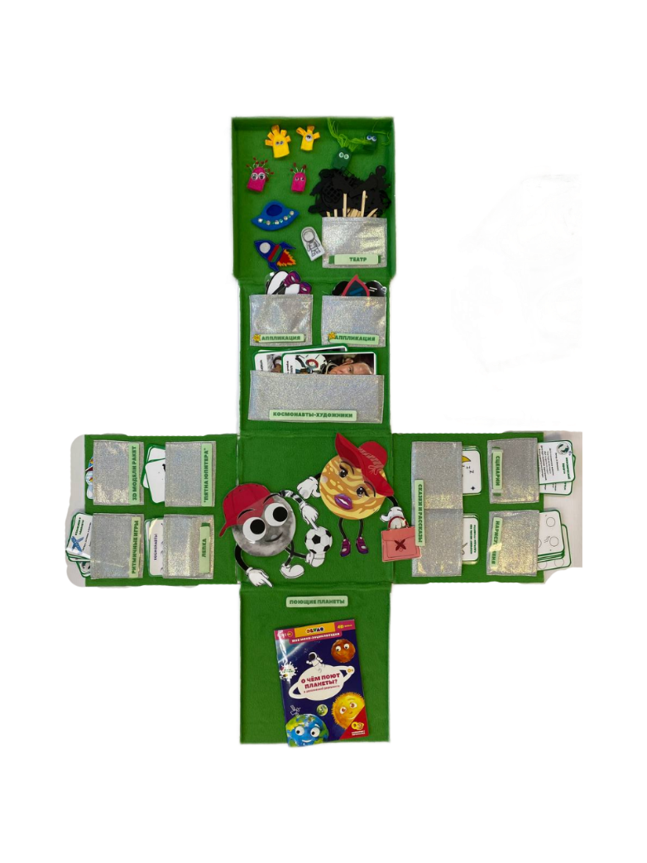
- «КОСМИЧЕСКАЯ ПИЩА» - дидактическая игра
- КОСМИЧЕСКИЙ КОСТЮМ
- СЕНСОРНАЯ ПЛАНЕТА НАСТРОЕНИЯ

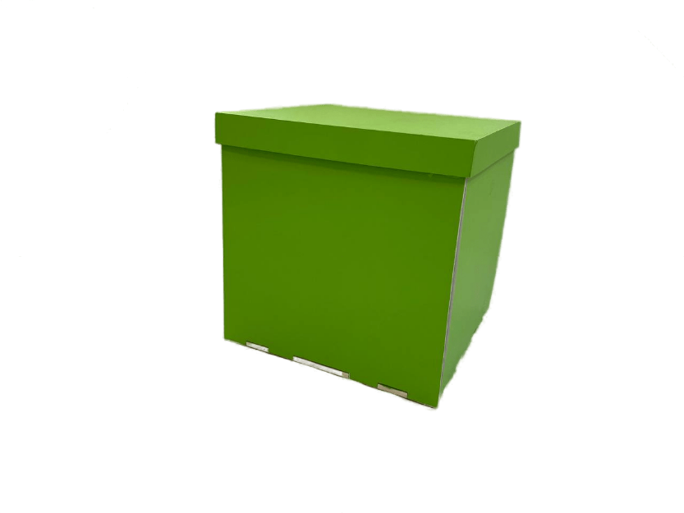

ЗЕЛЕНЫЙ КУБ. Освоение дошкольниками образовательной области «Художественно-эстетическое развитие»
С помощью игр и материалов, которые представлены в данном кубе, можно развивать творческие способности детей дошкольного возраста, формировать эстетическое восприятие и понимание искусства. Для этого можно предложить ребенку придумать необычное животное или цветок с другой планеты, сочетая яркие цвета и формы. Также, с помощью элементов куба можно воплощать различные идеи, например, «Путешествие в космос», где дети создают свой космический корабль, «оживляют» планеты и другие космические объекты с помощью украшений на липучке или используют пальчиковый и теневой театры для воспроизведения своих сюжетов.
НАПОЛНЕНИЕ КУБА
- ПАЛЬЧИКОВЫЙ ТЕАТР
- ТЕНЕВОЙ ТЕАТР НА ПАЛОЧКАХ
- ШАБЛОНЫ АППЛИКАЦИИ
- 3D МОДЕЛИ РАКЕТ
- ИНСТРУКЦИИ ДЛЯ ЛЕПКИ
- ПОЭТАПНОЕ РИСОВАНИЕ «НАРИСУЙ МЕНЯ»
- «ПЯТНА ЮПИТЕРА»
- «КОСМОНАВТЫ-ХУДОЖНИКИ» - дидактическое пообие
- РИТМИЧНЫЕ ИГРЫ
- ПОЮЩИЕ ПЛАНЕТЫ
- СЦЕНАРИИ ПРАЗДНИКОВ
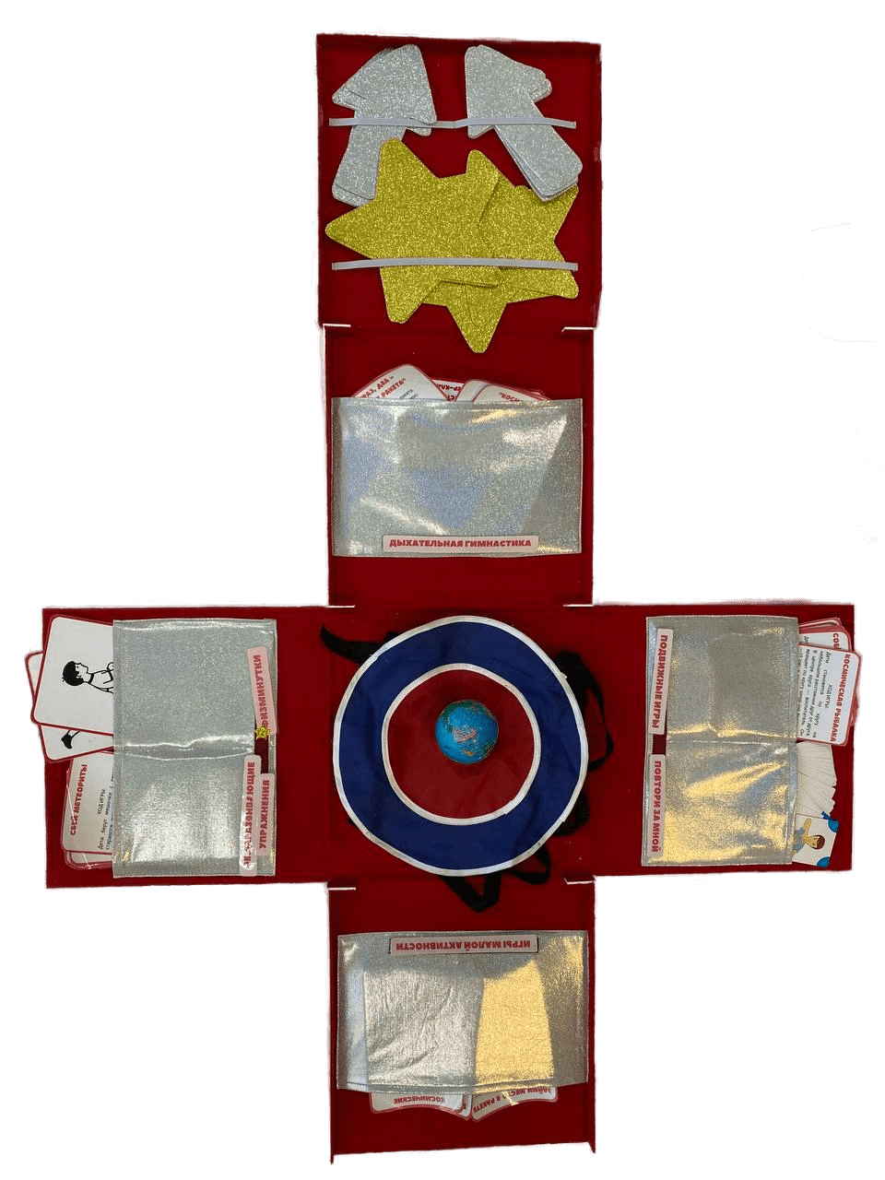
- СКАЗКИ И РАССКАЗЫ
- СОБСТВЕННЫЕ СОЧИНЕНИЯ ДЕТЕЙ «КНИЖКИ-МАЛЫШКИ»

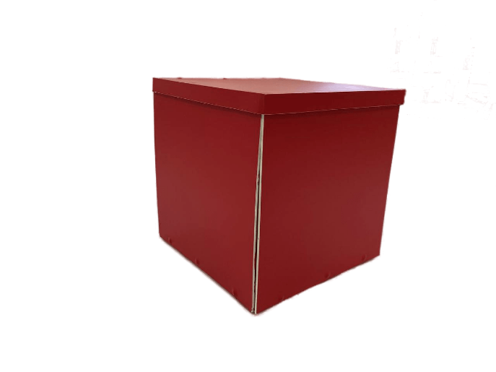

КРАСНЫЙ КУБ. Освоение дошкольниками образовательной области «Физическое развитие»
Дети могут изучать основы здорового образа жизни и правильного питания с помощью этого куба. Внутри куба находятся игры на балансирование, упражнения на тренировку моторики рук и пальцев, а также игры и упражнения на разные виды двигательной активности, такие как бег, прыжки, подтягивания и т.д.
НАПОЛНЕНИЕ КУБА
- ОБЩЕРАЗВИВАЮЩИЕ УПРАЖНЕНИЯ
- ФИЗМИНУТКИ
- ДЫХАТЕЛЬНАЯ ГИМНАСТИКА
- ИГРЫ МАЛОЙ ПОДВИЖНОСТИ
- ЭСТАФЕТЫ
- ПОДВИЖНЫЕ ИГРЫ
- ИГРЫ С МЯЧОМ
- «ПОВТОРИ ЗА МНОЙ» - подвижная игра
- «ДУБЛИК» - дидактическая игра

